Pozdravljeni učenci!

Ta teden naš planet Zemlja praznuje svoj dan. 22. april je namreč svetovni dan Zemlje. Na ta dan posebej razmislimo, kaj lahko mi naredimo, da bi bil čistejši zrak, da bi bilo v naravi manj odpadkov, da bi živali živele v čistejši vodi. Kaj pa ti misliš, da lahko narediš ti?
Iz starih odpadkov lahko z malo truda naredimo marsikatero uporabno stvar. Ta teden bomo iz plastenke izdelali shranjevalnik denarja. V njem se bo do poletja gotovo nabralo nekaj drobiža za sladoled.
Oglej si kakšno poučno oddajo o Zemlji, ki bo ta teden na televiziji, ali pa si si oglej risanko o prikupnem robotu Wall-e (https://www.imdb.com/title/tt0910970/).

23. april beležimo svetovni dan knjige. Izberi si svojo najljubšo knjigo in jo preberi, pa čeprav že drugič, tretjič ali celo desetič!

Prijetno ustvarjanje vam želimo ter ostanite zdravi!

VARČEVALNIK
Potrebuješ:
- čisto plastenko s pokrovčkom
- barvni listi (priporočljivo je, da so nekoliko trši)
- lepilo
- škarje
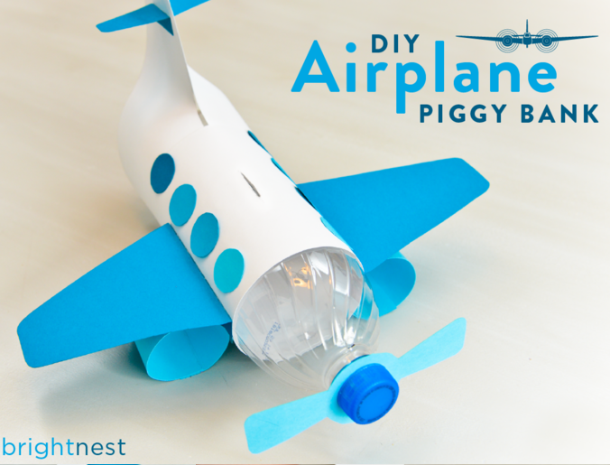

Navodila:
- Plastenki na sredini s škarjami izreži odprtino. Če je plastenka trša, naj ti pomaga odrasli.
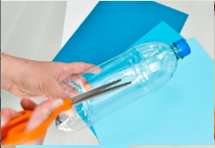

- Iz papirja izreži obliko letala. To narediš tako, da najprej premeriš, koliko papirja potrebuješ. Plastenko oviješ v papir, dodaš pa še trikotni del, ki je rep. Papir nato zalepiš okrog plastenke, rep pa zalepiš skupaj. Ne pozabi na luknjo za denar. Za lažjo predstavo opazuj sliko.
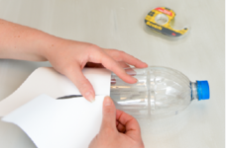

- Iz papirja drugačne barve izreži dvoje pravokotnikov, ki jih oblikuješ v rolo. Vsakega prilepi na eno stran plastenke.
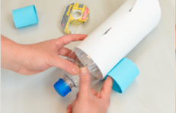

- Izreži dvoje kril. Prilepi vsakega na eno stran letala, nad letalska motorja. Iz manjšega koščka lahko izdelaš še krilca, ki jih zatakneš v sredino letalskega repa.
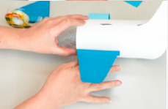

- Pokrovček obriši okrog njega nariši vetrnico. Izreži jo. Prav tako izreži tudi sredinski krog. Nato pokrovček odvij in vetrnico natakni na mesto pokrovčka ter pokrovček privij nazaj.
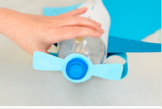

- Iz papirja lahko izrežeš še okrogla okenca in jih pritrdiš na bok letala. Bravo, uspelo ti je reciklirati odpadno plastenko!
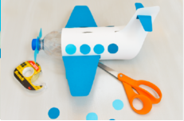

Želimo ti čim bolj uspešno varčevanje.

Vir: http://datasekolah.net/featured/

